变更用电业务办理告知书

（销户）
尊敬的电力客户：
欢迎您到国网天津市电力公司办理变更用电业务！我公司为您提供供电营业厅、“网上国网App”等业务办理渠道。为了方便您办理业务，请仔细阅读以下内容。
一、业务办理流程
1.业务受理

2.方案答复
3.电费清算

二、业务办理说明
业务受理
您可登陆“网上国网”手机APP等进行线上申请，或来营业厅办理。营业厅办理的需提供变更用电业务办理单。
您需提供以下申请资料：
★用电人有效身份证件：自然人需提供有效身份证明原件或复印件签字（包括身份证、军人证、护照、户口薄或公安机关户籍证明等，以上材料任选一）；法人或非法人组织需提供主体资格证明原件或复印件加盖公章（包括营业执照、事业单位法人证书等标注了统一社会信用代码的登记证照，或有权单位出具的证明材料等，以上材料任选一）。
★用电地址物权证件：包括不动产权证、工程建设规划许可证、土地承包经营权证、土地使用权证、土地使用权出让合同、已正式备案的购房合同、乡镇及以上政府主管部门出具的证明材料等原件，以上材料任选一，租赁用户还需提供租赁协议。未经产权人同意，非用电地址产权人不允许办理销户业务。
如委托他人办理，需同时提供经办人有效身份证明原件或复印件签字和授权委托书。
经您授权从政府数据平台调取的证照，无需重复提供。
申请资料不齐“容缺受理”的，请您在我们上门服务时提供所缺资料。
若需办理银行转账退费，还需提供收款人名称、开户银行、银行账号、联行号等退费资料。
方案答复
受理您用电申请后，我们将安排工作人员与您预约时间到现场勘查设备停电、计量装置拆除等事宜，并抄录电表示数，请您配合。
电费清算
电表销户后，如有产生底度电费，请您在接到电费清算通知后及时结清底度电费。
注意事项：
1.在办理高压销户手续时，应在获得停电许可的情况下，委托有资质的施工单位拆尽所有与外部供电设备相连接的客户产权电气设备。
2.客户申请销户前，应保证现场确实已不需用电，且停止全部用电容量的使用，如在销户过程中发现现场存在计量装置故障、违约用电窃电等异常情况的需按相应流程处理结束后方可销户。
3.完成拆表销户并结清所有电费后，仍有预收电费余额时，可选择“退费”“预收互转（即余额结转）”两种方式办理，实际退费余额以电费清算结果为准。
4.下述事项、程序全部办理完毕后，方视为解除供用电关系。
①销户应当停止全部用电容量的使用；
②供用电双方结清电费
③查验用电计量装置完好性后，拆除进线电源和用电计量装置。
5.如您办理过电费代扣、集团户等业务，请及时取消。
6.如您为电力市场直接交易用户，应在电力交易平台同步办理用电信息变更手续；根据天津市电力绿电交易工作方案，如您本月参与了绿电交易，产生的环境价值费用将于次次月结算，您仍须按期缴纳。
7.根据《供电营业规则》第三十九条，“用户依法破产后，供电企业应按下列规定办理：（一）用户进行工商注销的，供电企业应当予以销户；（二）终止供电仍需在破产用户原址上用电的，按照新装用电办理。”
8.如用电地址存在违约用电、窃电嫌疑等异常情况，我公司将暂缓您的用电业务申请。在违约用电、窃电嫌疑排查处理完毕后，我公司将重新启动业务办理流程。
9.因您与其他用户之间存在用电纠纷导致业务办理过程受阻的，我公司将暂缓您的用电业务申请，请您妥善处理后再行申请办理。

请您对我们的服务进行监督，您在业务办理过程中如有疑问，或者对我们的服务有建议或意见，请及时登录“网上国网”手机 App 或拔打国家电网有限公司 95598 供电服务热线进行咨询，我们将竭诚为您服务。若您的诉求未得到及时响应，或者对我们的服务不满意，您可致电国家能源局 12398能源监管热线进行反映。
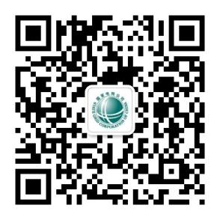

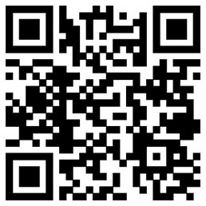

网上国网App 网上国网95598 12398能源监管 12398App
微信公众号 热线微信公众号 （安卓版）

